Множества

Множеством называют набор объединенных общей природой данных.

Например:

1. Множество четных чисел: {0,2,4,6,8...}
2. Множество целых чисел: {...,-1,0,1,2,3,4,5,6...}
3. Множество кириллического алфавита: {“а”, “б”, “в”...}
4. И так далее

Как мы видим, множества бывают конечными (множество кириллического алфавита) и бесконечными (п. 1, 2, 3).

Множества так же называют наборами (set).

Элементы множества должны быть уникальны и не повторяться.

Над множествами можно выполнять операции. Рассмотрим две из них:

1. Операция пересечения (&) (логическое умножение)
2. Операция объединения (|) (логическое сложение).

При пересечении двух множеств мы получаем третье множество, все элементы которого одинаково содержатся в обоих множествах, то есть, мы получаем набор элементов, входящих как в первое множество, так и во второе.

Пример:

A = {1,2,3}

B = {2,3,4}

Есть два множества - A и B, найти элементы множества, получившегося при пересечении этих множеств.

У множеств A и B есть общие элементы - 2 и 3, они и войдут в третье множество.

A & B = {1,2,3} & {2,3,4} = {2,3}

C = {2,3}

При объединении, необходимо мы объединяем два множества, при этом, не дублируя повторяющиеся элементы:

C = A | B = {1,2,3} | {2,3,4} = {1,2,3,4}

C = {1,2,3,4}

Для того, чтобы лучше представить работу данных операций, можно воспользоваться кругами Эйлера - специальной диаграммы:

Пусть А - красный круг

Пусть B - синий круг

рис. 1

Тогда, пересечение этих множеств будет обозначаться фиолетовым цветом:

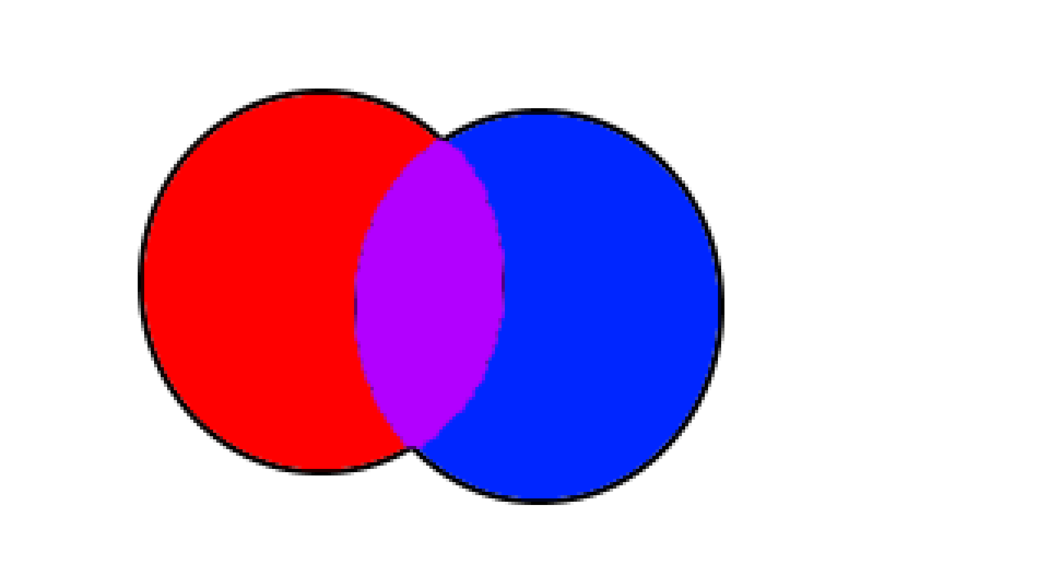

рис. 2

Далее разговор пойдет про рисунок 2.

При этом, объединение - это будет красная часть круга + фиолетовая + синяя часть круга, появившаяся в результате наложения множеств.

Обозначим красную часть как N1

Обозначим зеленую как N2

Обозначим синюю как N3.

Тогда:

A | B = N1 + N2 + N3

A & B = N2

A = N! + N2

B = N2 + N3

N2 не повторяется, т.к. мы говорили, что множества не имеют повторяющихся элементов.

Но что делать, если множеств три?

Для этого используются диаграммами Венна.

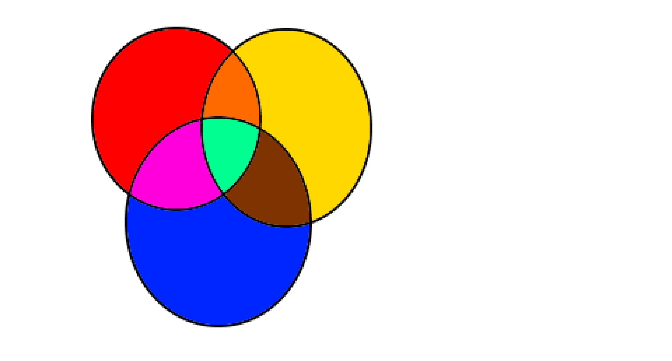

рис. 3

Как видим, диаграмма существенно усложнилась, попробуем разобраться.

Обозначим:

N1 - красный,

N2 - желтый

N3 - синий

N4 - оранжевый

N5 - фиолетовый

N6 - коричневый

N7 - бирюзовый

Пусть полные множества будут такими:

А - левое

B - правое

C - нижнее

Тогда:

A = N1 + N4 + N5 + N7

B = N2 + N4 + N6 + N7

C = N3 + N5 + N6 + N7

A & B = N4 + N7

A | B = N1 + N2 + N4 + N5 + N6 + N7

A & C = N5 + N7

A | C = N1 + N3 + N4 + N5 + N6 + N7

C & B = N6 + N7

C | B = N2 + N3 + N4 + N5 + N6 + N7

A & B & C = N7

A | B | C = N1 + N2 + N3 + N4 + N5 + N6 + N7

A & (B | C) = A & B | A & C = N4 + N5 + N7

B & (A | C) = B & A | B & C = N4 + N6 + N7

C & (B | C) = C & A | C & B = N5 + N6 + N7

Использование множеств.

Теория множеств активно находит свое применение в базах данных, где все идентификаторы записей должны иметь уникальный ключ, а так же необходимо постоянно проводить выборку данных, сцепляя между собой множество таблиц.